

**Atividade DER + Banco de Dados – Blog Pessoal.**

1. Construa o Diagrama de Entidade Relacionamento (DER) do projeto Blog Pessoal no DB Designer (<https://www.dbdesigner.net>), conforme o modelo abaixo:

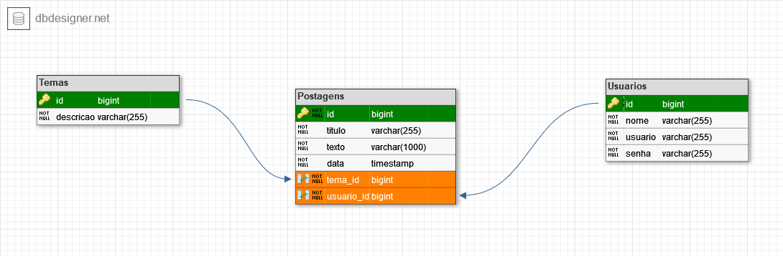

1. Gere o PDF do DER
2. Gere o código SQL do DER
3. Preencha o Dicionário de dados seguindo o modelo abaixo:

| **Blog Pessoal** | | | |
| --- | --- | --- | --- |
|  | | **Postagens** |  |
| Chave com preenchimento sólido | id *bigint* | | |
|  | titulo *varchar(255)* | | |
|  | texto *varchar(1000)* | | |
|  | data *timestamp* | | |
| **FK** | tema_id *bigint* | | |
| **FK** | usuario_id *bigint* | | |
|  | **Temas** | | |
| Chave com preenchimento sólido | id *bigint* | | |
|  | descricao *varchar(255)* | | |
|  | **Usuarios** | | |
| Chave com preenchimento sólido | id *bigint* | | |
|  | nome *varchar(255)* | | |
|  | usuario *varchar(255)* | | |
|  | senha *varchar(255)* | | |

1. Envie todas as tarefas para o Github (inclusive o dicionário de dados) e envie o link na plataforma.